государственное автономное профессиональное образовательное учреждение Свердловской области
«Уральский горнозаводской колледж имени Демидовых»

Методическая разработка
занятия по учебной практике
среди слушателей
по профессии 16185 «Оператор швейного оборудования»
(для лиц с ограниченными возможностями здоровья и инвалидов)
Квест – игра «Мастер золотые руки»

Номинация
«Методическая разработка инновационных методик и технологий
преподавания отдельных дисциплин, модулей, практик в рамках образовательных программ СПО, ПО и ДПО»

Исполнитель Чигвинцева Светлана Викторовна,
преподаватель
1 кв.к.

Невьянск, 2024

Исполнитель: Чигвинцева С.В., преподаватель ГАПОУ СО «УрГЗК».

Методическая разработка занятия по учебной практике для слушателей по профессии 16185 «Оператор швейного оборудования» (для лиц с ограниченными возможностями здоровья и инвалидов)

Материалы методической разработки занятия составлены с учётом возможностей методического, информационного, технологического обеспечения образовательной деятельности ГАПОУ СО «УрГЗК»

©Чигвинцева С.В 2024 г.
©ГАПОУ СО «УрГЗК»
АННОТАЦИЯ
Данная методическая разработка предназначена для проведения на уроке учебной практики среди слушателей по профессии 16185 «Оператор швейного оборудования» (для лиц с ограниченными возможностями здоровья и инвалидов) в формате квест – игры «Мастер золотые руки».
В разработке представлен план мероприятия, учебно – методические материалы по занятию.

СОДЕРЖАНИЕ
ВВЕДЕНИЕ_______________________________________________ | 3
- ОСНОВНАЯ ЧАСТЬ  - План урока учебной практики_______________________ | 5
2.1 Ход игры__________________________________________ | 6
2.2 Пункты назначения__________________________________ | 7
ЗАКЛЮЧЕНИЕ____________________________________________
СПИСОК ИСПОЛЬЗУЕМЫХ ИСТОЧНИКОВ__________________ | 9
ПРИЛОЖЕНИЕ 1__________________________________________ | 10
ПРИЛОЖЕНИЕ 2__________________________________________ | 17
ПРИЛОЖЕНИЕ 3__________________________________________ | 19

ВВЕДЕНИЕ
В современных условиях изменившиеся приоритеты образования требуют обновления педагогических технологий, вследствие чего происходит слияние различных форм и методов, появляется быстрый доступ к информации, с применением Интернет-ресурсов и интерактивного взаимодействия обучающихся. В настоящее время насчитывается больше сотни образовательных технологий. Одной из новейших технологий можно назвать квест - технологию.
Квест - технология – это педагогическая технология, основанная на системно - деятельностном и личностном подходах, сочетающая технологии проблемного, проектного и игрового обучения. Применяется с целью достижения определенных учебных целей и ориентирована на формирование познавательной активности обучающихся и их развитие. Благодаря использованию кейс-технологии, современные дети, особенно обучающиеся из числа лиц с ОВЗ лучше усваивают знания в процессе самостоятельного добывания и систематизирования новой информации. А также вследствие неординарной организации образовательной деятельности и захватывающего сюжета - эта технология способна не только расширить кругозор обучающихся, но и позволяет активно применить на практике свои знания и умения.
В современной образовательной практике данная технология представляет собой модель, в которой сочетается целенаправленный поиск при выполнении проблемного задания с приключениями или игрой по определенному сюжету.
Применение данных технологий обучения направлено на решение ряда задач:
- развитие коммуникативных навыков, установление эмоциональных контактов между обучающимися, плодотворно общаться и взаимодействовать в ходе совместной деятельности;
- развитие познавательной деятельности, умений и навыков анализа, синтеза, постановки целей, поиск информации, структурирование знаний и пр.);
- формирование умений самостоятельно оценивать и принимать решения, определяющие стратегию поведения, учитывать позиции другого, контроль и коррекция хода и результатов совместной деятельности;
- обеспечение релаксации участников образовательного процесса, устранение нервной нагрузки, переключения внимания, смена форм деятельности и т.д.

1. ОСНОВНАЯ ЧАСТЬ
1.1 План урока учебной практики
Тема урока: Квест – игра «Мастер золотые руки»
Цели:
Образовательная: активизировать познавательную и мыслительную активность участников игры, реализовать проектную и игровую деятельность;
Развивающая: развитие навыков эффективной коммуникации, самостоятельности, активности, инициативности в процессе совместной деятельности;
Воспитательная: воспитание ответственности за общее дело, доброжелательности и взаимопомощи;
Форма проведения: квест – игра
Тип урока: урок обобщения и систематизации знаний по изготовлению швейных и трикотажных изделий.
Форма организации деятельности на уроке: групповая
Организация и правила игры: группа собирается в учебной швейной мастерской, делится на две команды, выбирают капитана команды. Получают маршрутный лист и первую подсказку и стартуют одновременно. Первая команда проходит, игру начиная с 1 этапа/задания, вторая в обратном направлении начиная с 11 этапа/задания. В пунктах назначения находятся ответственные за задание, у них конверты с заданием и ключи за правильный ответ, а также подсказка со следующим пунктом назначения. Команды встречаются на 11 этапе/задании в учебном кабинете и выполняют общее задание. После этого перемещаются в исходную точку – швейную мастерскую, где происходит подведение итого и награждение команд.
Место проведения: учебная швейная мастерская, спортивный зал, буфет, кабинеты, территория колледжа.
Предварительная подготовка: подготовка и организация пунктов назначения, назначение ответственных за выполнение заданий, задания и подсказки раскладывается по конвертам, готовится дидактический материал.
Оснащение урока: дидактический материал, ручки, карандаши, бумага, фонарик, ручной инструмент, шкатулки, зеркальце.
1.2 Ход игры
1. Организационный момент (постановка целей, задач, правила игры, деление на две команды).
Мастерами, увы, не рождаются,
И становятся ими не все!
Ведь к таланту и труд прилагается,
Чтоб достичь вершин в мастерстве!
Преподаватель: Здравствуйте, дорогие девочки и уважаемые гости! Я рада приветствовать вас на игре «Мастер золотые руки»».
Наша игра будет проходить в форме квеста. Вы разделитесь на 2 команды и посетите 11 этапов с заданиями. Каждому из вас будет представлена возможность продемонстрировать то, чему вы научились на наших занятиях. И главное – не только победить в конкурсе, а хорошо и интересно провести время, проверить и закрепить свои знания и умения, и хотелось бы, чтобы вы отнеслись ко всему с юмором, помогали друг другу и радовались бы за другую команду так же, как и за себя.
Выполняя задания, вы будете набирать ключи, которые мы в конце игры подсчитаем. Ваша задача пройти все этапы, отлично выполнить все задания и получить все ключи.
ВАЖНО!!! Наша квест-игра, как и любая другая игра, имеет ряд правил:
- команда выполняет задания строго в пункте назначения;
- команда не меняет последовательность пунктов назначения;
- задание выполняет один участник команды по очереди;
- за правильный ответ дается ключ (ответ неверный – ключ не дается);
- подсказка дается в пункте назначения ответственным лицом независимо от правильности ответа;
- соблюдение регламент времени на выполнение задания;
- победителем является команда, набравшая наибольшее количество ключей, в случае, если количество ключей совпало, обе команды считаются победителями.
Формируются команды, выбираются капитаны команд, придумывают название своей команды в соответствии с темой.
Желаю удачи!
2. Прохождение игры, в соответствии с маршрутными листами (Приложение 3) и заданиями (Приложение 1).
3. Подведение итогов, награждение
Подведём итог встречи команд. Подсчитаем количество ключей у команд. Выигрывает команда, у которой больше ключей.
Друзья спасибо за вниманье,
За задор и звонкий смех,
За успех соревнованья,
Так порадовавший всех!
Мы отдохнули все на славу,
И победители по праву,
Похвал достойны и награды.
И мы призы вручить им рады.
- Рефлексия (Приложение 2).
  - Пункты назначения
Весь процесс игры проходит по разным кабинетам и помещениям:
      - Спортивный зал (женская раздевалка)
      - Буфет
      - Учебный кабинет, кабинет 215
      - Учебная швейная мастерская
      - Гардероб
      - Учебный кабинет, кабинет 208
      - Учебный кабинет, кабинет 207
      - Учебный кабинет, кабинет 204
      - Учебный кабинет, кабинет 213
      - Кабинет инженера по охране труда.

ЗАКЛЮЧЕНИЕ
Образование нового поколения требует использования в образовательном процессе инновационных методов и технологий. Актуальность использования в образовании квестов сегодня наглядна.
Квесты используют на различных предметах, на разных уровнях обучения в учебном процессе. Они могут охватывать отдельную проблему, учебный предмет, технологию, практические умения, тему и др.
Обучающиеся в процессе работы над квестом постигают реальные процессы, проживает конкретные ситуации, учатся формулировать проблему, планировать свою деятельность, критически мыслить, решать сложные проблемы, взвешивать альтернативные мнения, самостоятельно принимать продуманные решения, брать на себя ответственность за их реализацию.

СПИСОК ИСПОЛЬЗУЕМЫХ ИСТОЧНИКОВ
1. Осяк С.А., Султанбекова С.С., Захарова Т.В., Яковлева Е.Н., Лобанова О.Б., Плеханова Е.М. Образовательный квест – Современная интерактивная технология // Современные проблемы науки и образования. – 2015. – № 1-2;
2. Игровые технологии в образовательном процессе обучения [Загл. с экрана]- clck.ru/3963Jv;
3. Игровые технологии в профессиональном образовании [Загл. с экрана]-clck.ru/3963Gs

ПРИЛОЖЕНИЕ 1
Задания команд
Задание 1 (пункт назначения – кабинет 215)
Время выполнения 5 минут.
На столе лежат швейные инструменты: швейная машина, ручная игла, ножницы, мел, булавка, игольница, лекалоугольник, сантиметровая лента, щеточка и бланки с загадками.
- Игроки по порядку выбирают бланки с загадками. Разгадывают загадки. В последней загадке /отгадке (швейной машине) спрятан правильный ответ, а ключ находится в мешке с остатками ткани - необходимо откопать ключ.
Первый игрок отгадывает загадку:
Похожа на иголку, ведь она – моя сестра.
Только у меня как шарик.
Портнихе верно я служу,
Детали крепенько держу. (Булавка).

Второй игрок отгадывает загадку:
Ныряла, ныряла
Да хвост потеряла. (Иголка)

Третий игрок отгадывает загадку:
Два кольца есть у меня,
Только не очки.
Две ноги острей ножа.
Крепче ты меня держи. (Ножницы)

Четвертый игрок отгадывает загадку:
То назад, то вперёд ходит,
бродит пароход
Остановишь – горе!
Продырявит море! (Утюг)

Пятый игрок отгадывает загадку:
На поляне шерстяной
Пляшет тонконожка.
Из-под туфельки стальной
Выползает стежка. (Швейная машина)

2. Подойдите к швейной машине, в которой спрятан ключ.
Откопать ключ в мешке с остатками ткани.
3. Получает конверт с пунктом назначения.

Задание 2 (пункт назначения – спортивный зал (женская раздевалка)
Время выполнения 5 минут.
Игрок заходит в темную комнату, в которой находится разный инструмент по видам работ (ручной инструмент, для машинных работ, ВТО)
1. Собрать только для ручной работы инструмент в ToolBox , при помощи фонарика (правильное количество - 10 инструментов).
2. За правильно выполненное задание получают ключ.
3.Получает конверт с пунктом назначения.

Задание 3 (пункт назначения – буфет)
Время выполнения 10минут.
В профессии швея математика занимает первое место.
Сделать нужные замеры для пошива одежды, сделать выкройку, подсчитать расход ткани, подсчеты сметы на создаваемую одежду, а также необходимое количество пуговиц или клепок на изделие.

В буфете стоит манекен с карманами. В каждом из них внутри задание (спрятана различная фурнитура и картинка с моделями).
- Внимательно посмотреть на картинки моделей и одежную фурнитуру:
- соотнести фурнитуру к необходимой картинке модели;
- назвать к какому виду фурнитуры относится та или иная фурнитура;
- назвать необходимое количество фурнитуры.
Время на раздумье 1 минута.
Ключевые слова: пуговицы, кнопки, крючки и петли, застежка-молния, пряжки, лента - велькро.
Правильный ответ – …
2. За все правильно выполненное задание получают ключ.
3. Получает конверт с пунктом назначения.

Задание 4 (пункт назначения – учебная швейная мастерская)
Время выполнения 5 минут.
1. Разгадать ребус –
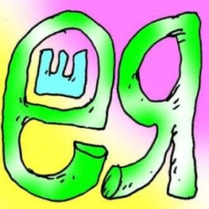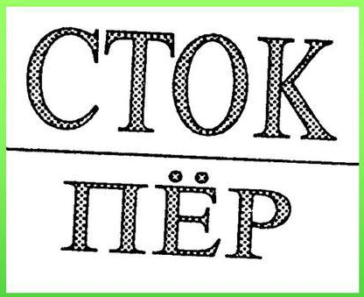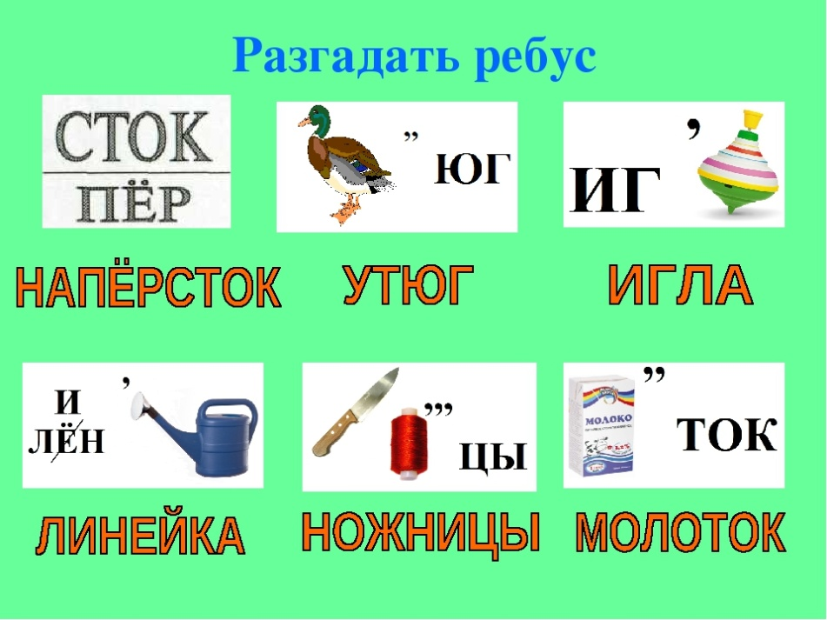

2. За правильно выполненное задание получают ключ.
3.Получает конверт с пунктом назначения.
Правильный ответ: Швея, Наперсток, Утюг, Игла, Ножницы

Задание 5 (пункт назначения – гардероб)
Время выполнения 6 минут.
1. При помощи сотового телефона, определить номер телефона по символам,
позвонить и узнать следующий пункт назначения.
Буква на клавиатуре телефона | V | W | + | C | V | S | H | A | O | T | Q
Цифра на клавиатуре
телефона

Правильный ответ: номер телефона- 8902-87-42-687

2. За правильно выполненное задание получают ключ.
3.Получает конверт с пунктом назначения.

Задание 6 (пункт назначения – кабинет 208)
Время выполнения 10минут.
- Найти отличия.

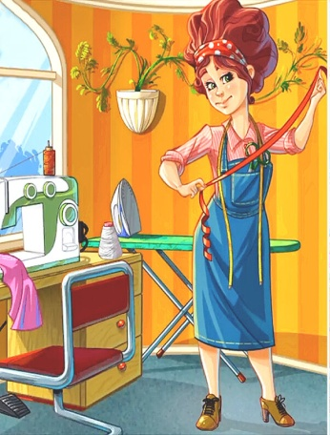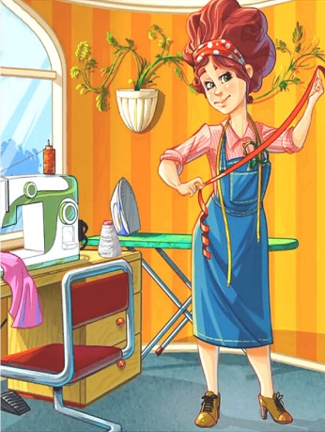
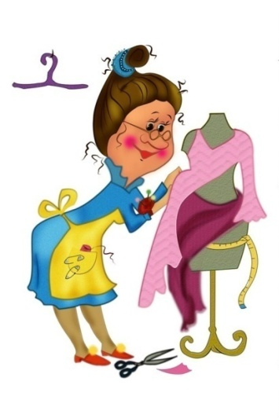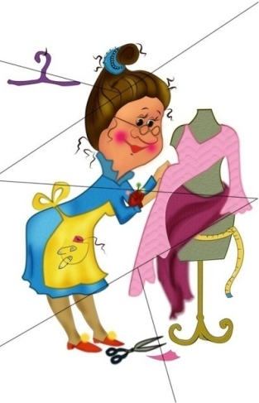

Правильный ответ – 8 отличий
2. На столе шкатулки, открыть шкатулку по количеству отличий (в шкатулке № 8, находится ключ)
2. За правильно выполненное задание получают ключ.
3. Получает конверт с пунктом назначения.

Задание 7 (пункт назначения – учебная швейная мастерская, кабинет 204)
Время выполнения1минута.
- Ответить на вопрос - это изделие из ткани используют столяра и швеи для предохранения одежды от загрязнения, также используется как в домашних, так и в производственных условиях. Долгое время был одной из главных частей крестьянской одежды многих народов и сохранился в ней до настоящего времени.
Правильный ответ - (Фартук)
2. За правильно выполненное задание получают ключ.
3. Получает конверт с пунктом назначения.

Задание 8 (пункт назначения – учебный кабинет, кабинет 207)
Время выполнения не ограничено – выполняют все игроки команды.
Без искусных мастериц не получилось прекрасного наряда. Но профессия швея нужна не только для создания вечернего платья. Благодаря, ей, самая простая одежда хорошо смотрится на любой фигуре. Вашему вниманию. Предлагается выполнить вручную приемы по созданию прихватки.
- Сметать по внешнему контуру прихватку сметочными стежками, соблюдая ТУ на выполнение, шьют по очереди все игроки команд.
- Побеждает та команда, которая аккуратно сметала изделие.
- Победивший получает ключ.

Задание 9 (пункт назначения – учебный кабинет, кабинет 213)
Время выполнения не ограничено – выполняют все игроки команды
Швея с заказчиков снимает мерки, затем строит чертежи выкроек, здесь пригодятся знания, полученные на занятиях учебной дисциплины «Конструирование швейных изделий».
- Конструирование швейного изделия – это создание его конструкции в виде чертежа, а далее комплекта деталей (лекал) в их взаимном расположении и взаимосвязи с указанием размеров. Ваша задача снять мерки с манекена и записать в карточку. Затем проверить с правильными ответами.
№ п/п | Мерки для построения основы плечевого изделия | Обучающиеся | Проверка
1. | Полуобхват шеи
2. | Полуобхват груди 1
3. | Полуобхват груди2
4. | Полуобхват груди 3
5. | Полуобхват талии
6. | Полуобхват бедер
7. | Обхват плеча
8. | Длина спины до талии
9. | Ширина спины
10. | Высота заднего угла проймы

2. Проверить с правильными ответами. За правильно выполненное задание получают ключ.
3. Получает конверт с пунктом назначения.

Правильный ответ: Сш- ; Сг1- ; Сг2- ; Сг3- ; Ст- ; Сб- ; Оп- ; Дтс- ; Шс- ; Впрз- .

Задание 10 (пункт назначения – кабинет инженера по охране труда)
Время выполнения не ограничено – выполняют все игроки команды.
В профессии швея техника безопасности занимает самое главное место.
Существует распространенный миф: правила безопасности нужно соблюдать только при работе на производстве. Однако игла в руках человека, который занимается шитьем дома, тоже представляет немалую угрозу.
Поэтому соблюдать правила техники безопасности при шитье нужно всегда.
Получаете карточку с заданиями - какие правила необходимо соблюдать при работе с инструментами и оборудованием, которое использует швея или портной:

№ п/п | Ситуация | Ответ с обоснованием
1. | Аня утюжила белье. Из соседней комнаты доносились звуки любимой телевизионной передачи. Девочка оставила утюг на утюжильной доске и пошла, смотреть передачу. | Верно/  Неверно
2. | 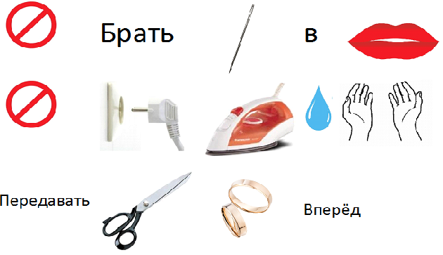 | Верно/  неверно
3. | Даша шила мягкую игрушку. Для работы она взяла наперсток. | Верно/  Неверно
4. |  | Верно/  Неверно
5. | Во время работы на швейной машине Таня близко наклоняется к ее движущимся частям. «Так лучше видно стачиваемые изделия!», - говорит она. | Верно/  Неверно
6. | Оля занимается рукоделием. Она очень любит вышивать и при работе иногда использует ржавую иглу. | Верно/  неверно
7. | Девочка при шитье сломала иглу. Бросила обломки на пол, взяла новую иглу и продолжила работу. | Верно/  Неверно
8. |  | Верно/  Неверно
9. | Вика заканчивала шить фартук. В конце работы она откусила нитки зубами. | Верно/  неверно
10. |  | Верно/  неверно

2. За правильно выполненное задание получают ключ.
3. Получает конверт с пунктом назначения.

Задание 11 (пункт назначения – спортивный зал)
Время выполнения не ограничено – выполняют все игроки команды.
Производственная гимнастика — вид физической активности на рабочем месте с целью улучшения продуктивности, снятия усталости и предупреждения проблем со здоровьем у работников. Как правило, состоит из комплекса простых упражнений, подобранных с учетом особенностей профессии, и проводится в определенной форме, подходящей под установленные условия труда в компании.

- И теперь, ребята, физкультминутка!
Мастера пустили в дело (шагают на месте)
Иглы, ножницы, утюг. (шьют, режут, гладят)
За шитье взялись умело (шьют)
Много быстрых, ловких рук. (перекрестные движения руками перед собой)
Получайте свой заказ! (предлагают)
Все по мерке, в самый раз. (движения руками от головы до ног)

Молодцы ребята! Отлично отдохнули!
2. За правильно выполненное задание получают ключ.
3. Получает конверт с пунктом назначения.

ПРИЛОЖЕНИЕ 2
Рефлексия «Оцени игру»

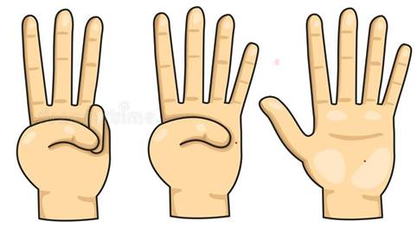
«3» | «4» | «5»

ПРИЛОЖЕНИЕ 3
Маршрутный лист по командам
Конверт с подсказкой (фото, вещь или иное, что будет указывать на маршрут к следующему пункту).
Команда 1
№ п/п | Действия | Подсказка
Задание 1 | Отгадывание загадок | конверт с подсказкой – картинка спортзал
Задание 2 | Наполнение Toolbox | конверт с подсказкой – картинка буфет
Задание 3 | Определение, подсчет фурнитуры | конверт с подсказкой – картинка швейных принадлежностей
Задание 4 | Отгадывание ребусов | конверт с подсказкой – картинка гардероб
Задание 5 | Определение, набор номера телефона и узнавание следующего пункта | конверт с подсказкой – картинка с цифрами 208 (прочитать отражение цифры 208 в зеркале)
Задание 6 | Подсчет отличий на картинках | конверт с подсказкой – картинка с цифрами 204
Задание 7 | Узнавание определение фартука | конверт с подсказкой – картинка с цифрами 207 (прочитать отражение цифры 207 в зеркале)
Задание 8 | Сметывание прихватки | конверт с подсказкой – картинка с цифрами 213
Задание 9 | Измерение фигуры манекена, записывание и проверка | конверт с подсказкой – картинка с ОТ
Задание 10 | Пояснение утверждений по ситуациям ОТ | конверт с подсказкой – картинка спортзала
Задание 11 | Физкультминутка | конверт с подсказкой – картинка со звездой
Подведение итогов | Подведение итогов, награждение победителей, поощрение игроков. Рефлексия

Команда 2
№ п/п | Действия | Подсказка
Задание 11 | Физкультминутка | конверт с подсказкой – картинка с ОТ
Задание 10 | Пояснение утверждений по ситуациям ОТ | конверт с подсказкой – картинка с цифрами 213
Задание 9 | Измерение фигуры манекена, записывание и проверка | конверт с подсказкой – картинка с цифрами 207 (прочитать отражение цифры 207 в зеркале)
Задание 8 | Сметывание прихватки | конверт с подсказкой – картинка с цифрами 204
Задание 7 | Узнавание определение фартука | конверт с подсказкой – картинка с цифрами 208
Задание 6 | Подсчет отличий на картинках | конверт с подсказкой – картинка гардероб
Задание 5 | Определение, набор номера телефона и узнавание следующего пункта | конверт с подсказкой – картинка швейных принадлежностей
Задание 4 | Отгадывание ребусов | конверт с подсказкой – картинка буфет
Задание 3 | Определение, подсчет фурнитуры | конверт с подсказкой – картинка спортзал
Задание 2 | Наполнение Toolbox | конверт с подсказкой – картинка с цифрами 215
Задание 1 | Отгадывание загадок | конверт с подсказкой – картинка со звездой
Подведение итогов | Подведение итогов, награждение победителей, поощрение игроков. Рефлексия

